# Kreiranje RFC destinacije

TCODE SM59

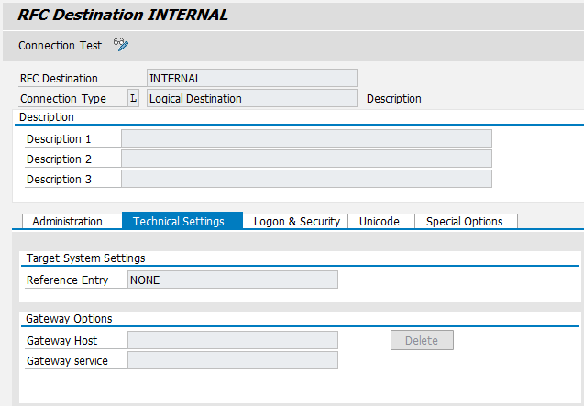

# Kreiranje PORT-a

TCODE WE21

